Министерство науки и высшего образования Российской Федерации
ФЕДЕРАЛЬНОЕ ГОСУДАРСТВЕННОЕ АВТОНОМНОЕ ОБРАЗОВАТЕЛЬНОЕ УЧРЕЖДЕНИЕ ВЫСШЕГО ОБРАЗОВАНИЯ
НАЦИОНАЛЬНЫЙ ИССЛЕДОВАТЕЛЬСКИЙ УНИВЕРСИТЕТ ИТМО

Факультет безопасности информационных технологий

Дисциплина:
«Операционные системы»

ОТЧЕТ ПО ЛАБОРАТОРНОЙ РАБОТЕ №2
«Membomb»

Выполнили:

Нгуен Ань Нгок, студентка группы N3247

_______________________
^{(подпись)}
Проверил:
Ханов Артур Рафаэльевич
_______________________
^{(отметка о выполнении)}
_______________________
^{(подпись)}

Содержание
Содержание 2
Введение 3
Ход работы 4
1. Разработка программы выделения памяти и постраничного обнуления (mmap, VLinuxirtualAlloc) 4
1.1. Linux 4
1.2. Windows 4
2. Составление графика свободной памяти 5
2.1. Linux 5
2.2. Windows 7
3. Ознакомление с работой демона OOM Killer в Linux 9
4. Достижение сообщения о невозможности выделения памяти в Windows 10
Заключение 12

Введение
Цель работы – изучить поведение Windows и Linux при выделении памяти (VirtualAlloc/mmap) и наблюдать реакцию системы при её нехватке, включая срабатывание OOM Killer.
Для достижения поставленной цели необходимо решить следующие задачи:
- Написать программу выделения памяти и заполнения ее нулями с шагом, равным размеру страницы памяти (mmap, VirtualAlloc)
- Составить график свободной памяти
- Ознакомиться с работой демона OOM Killer в Linux
- Достичь сообщения о невозможности выделить память в Windows

Ход работы

Разработка программы выделения памяти и постраничного обнуления (mmap, VLinuxirtualAlloc)

Linux
#include <stdlib.h>
#include <sys/mman.h>
#include <stdio.h>
#include <unistd.h>

int main() {
size_t size = 50UL * 1024 * 1024;
long page_size = sysconf(_SC_PAGESIZE);

while (1) {
unsigned char *p = mmap(NULL, size, PROT_READ | PROT_WRITE,
MAP_PRIVATE | MAP_ANONYMOUS, -1, 0);
if (p == MAP_FAILED) return 1;

for (size_t i = 0; i < size; i += (size_t)page_size)
p[i] = 0;

system("free -m >> membomb.txt");
}
}

Windows
#include <windows.h>
#include <stdio.h>

int main(void) {
SYSTEM_INFO si;
GetSystemInfo(&si);

unsigned int size = si.dwPageSize;
unsigned int length = 100u * 1024u * 1024u;

while (1) {
char *arr = (char*)VirtualAlloc(NULL, length, MEM_COMMIT | MEM_RESERVE, PAGE_READWRITE);
if (!arr) { printf("VirtualAlloc failed: %lu\n", GetLastError()); break; }

unsigned int i;
for (i = 0; i < length; i += size) {
arr[i] = 0;
}
Sleep(300);
}
return 0;
}

- В Powershell

while ($true){
$freemem = Get-WmiObject -Class Win32_OperatingSystem
Add-Content -Path .\mem.txt -Value $freemem.FreePhysicalMemory
Start-Sleep -Seconds 2
}

Составление графика свободной памяти

Linux
- До запуска программы:
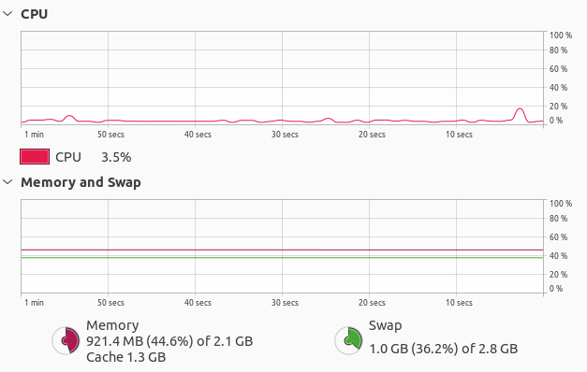
Рисунок 1 – Скриншот System Monitor до запуска программы
- После запуска программы:
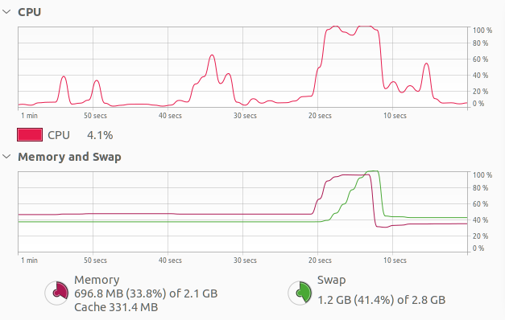
Рисунок 2 – Скриншот System Monitor после запуска программы
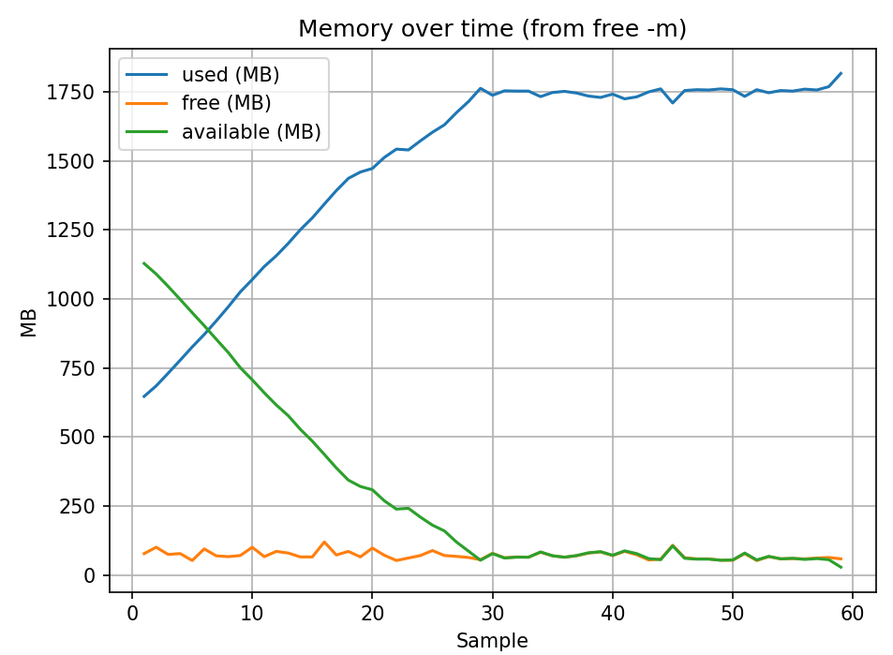
Рисунок 3 – График свободной памяти в LINUX

Windows
- До запуска программы:
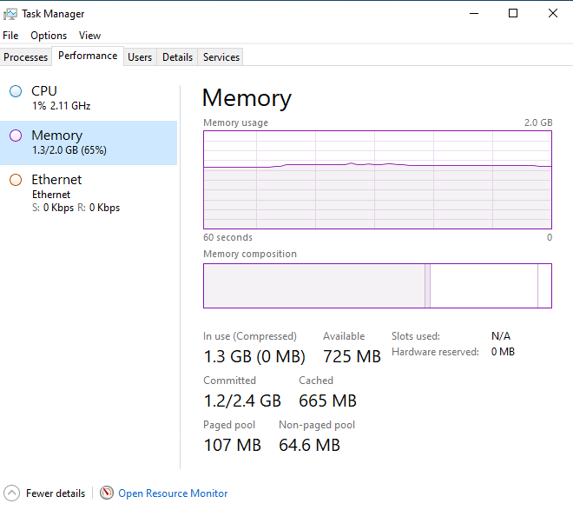
Рисунок 4 – Скриншот Task Manager до запуска программы
- После запуска программы:
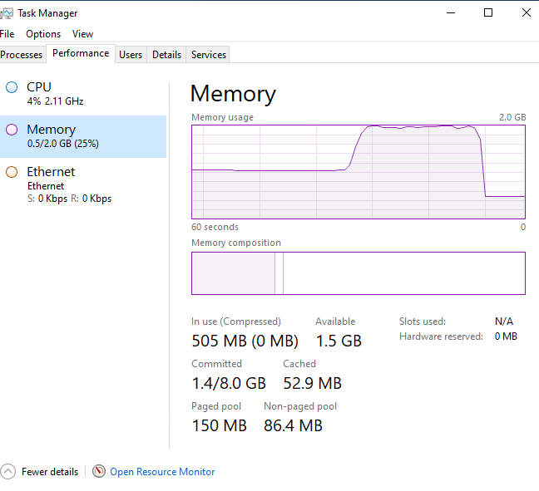
Рисунок 5 – Скриншот Task Manager после запуска программы

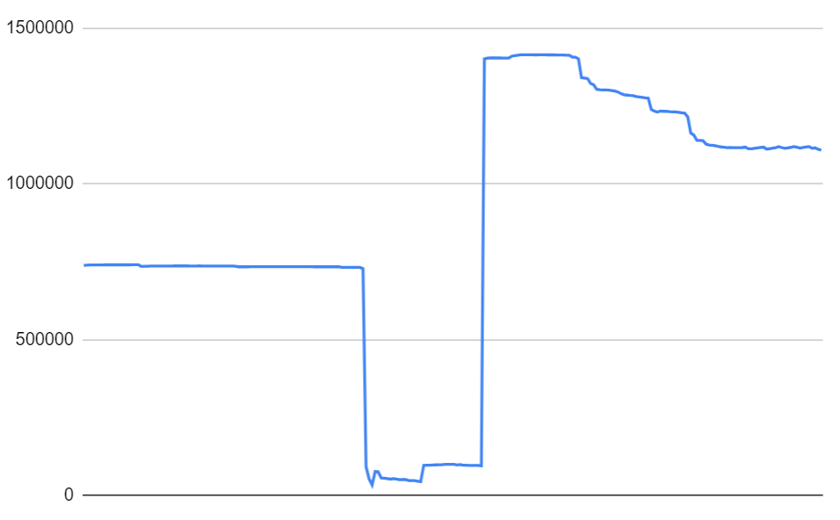
Рисунок 6 - График свободной памяти в WINDOWS

Ознакомление с работой демона OOM Killer в Linux
Рисунок 7 – OOM killer
- OOM Killer — это компонент ядра Linux, предназначенный для решения проблемы нехватки памяти. В большинстве случаев система справляется сама (редко бывает нужно, чтобы вся выделенная память использовалась одновременно), однако иногда возникает ситуация, когда требуется больше памяти, чем физически доступно. Тогда системе приходится завершить какой-то процесс, чтобы продолжить работу. Этим и занимается OOM Killer.
- Текущая реализация OOM Killer в Linux стремится выбрать наименее важный процесс. Он выбирается среди всех процессов, кроме init и потоков ядра (kernel threads), на основе подсчёта «очков»: процесс, набравший наибольшее количество очков, будет завершён.
- Правило: мы должны потерять минимум работы, освободить как можно больше памяти и не убивать процессы, которые не виноваты в её чрезмерном потреблении. Желательно завершить как можно меньше процессов (в идеале — один).

Начало события: процесс запускает бесконечное создание новых процессов (fork), и их количество растёт экспоненциально.
Расход системных ресурсов:
- Таблица процессов (process table / PID-allocation) быстро заполняется.
- Память, структуры ядра (например, task_struct в Linux) и процессорное время полностью заняты созданными процессами.
Когда ресурсы исчерпаны:
- Системный вызов fork() начинает возвращать ошибку «Resource temporarily unavailable» или «fork failed».
- Невозможно открыть новые окна терминала, запустить программы или подключиться по SSH — система сильно тормозит или зависает.
Механизмы защиты ОС:
- В Linux существует ограничение на количество процессов для каждого пользователя (ulimit -u, RLIMIT_NPROC), что предотвращает полное “обрушение” системы.
- Контроллеры cgroups и PID-controller могут блокировать создание новых процессов при превышении лимита.
- При исчерпании оперативной памяти ядро запускает механизм OOM-killer, который завершает некоторые процессы, чтобы освободить ресурсы.

Достижение сообщения о невозможности выделения памяти в Windows
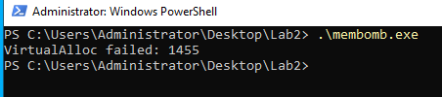
Рисунок 8 – Сообщение об ошибке выделения памяти при использовании VirtualAlloc
В ходе выполнения задания была запущена программа, которая в цикле выделяет память с помощью VirtualAlloc и «трогает» страницы (записывает 0), тем самым увеличивая потребление commit-памяти. После исчерпания лимита выделения ОС вернула ошибку, и в консоль было выведено сообщение: VirtualAlloc failed: 1455. Код 1455 соответствует ERROR_COMMITMENT_LIMIT и означает невозможность выделить память из-за недостатка ресурсов (достигнут предел commit: RAM + файл подкачки).

Заключение
В ходе работы была изучена реакция Windows и Linux на интенсивное выделение памяти. В Windows при использовании VirtualAlloc() потребление памяти/commit быстро возрастает, из-за чего объём доступной памяти заметно сокращается и в итоге возникает ошибка выделения (например, при достижении предела commit). В Linux при использовании mmap() и последующем обращении к страницам память также постепенно исчерпывается, однако при критической нехватке ресурсов срабатывает механизм OOM Killer: ядро выбирает «наименее важный» процесс и завершает его, освобождая память и сохраняя работоспособность системы.

